Université de Jijel Faculté des sciences exactes et informatique Département de Maths
Troisième année licence Module : Théorie des graphes

Série de TD°02
Connexité dans les graphes
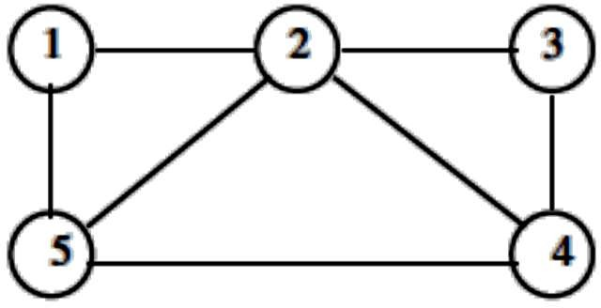
Exercice 1 : I) Considérons le graphe non orienté suivant :
- Donner un ensemble stable, et un ensemble clique
- Donner une chaîne simple et une chaîne élémentaire
- Donne un cycle élémentaire et un cycle simple
- Donner un cocycle
II) Considérons le graphe orienté suivant :
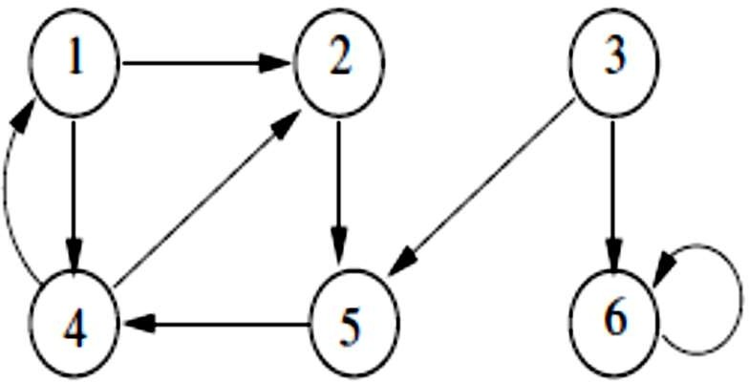
- Donner un chemin élémentaire, et un chemin non élémentaire
- Donner un circuit élémentaire, et un circuit non élémentaire
- Donner un cocircuit

Exercice 2 : I) Montrer que le graphe suivant est biparti
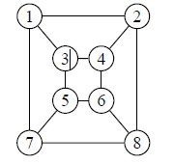
II) Les graphes suivants sont-ils Eulériens :
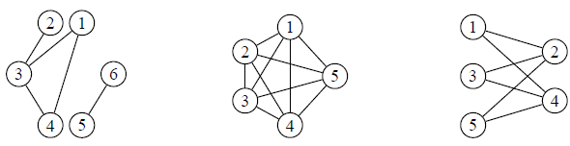
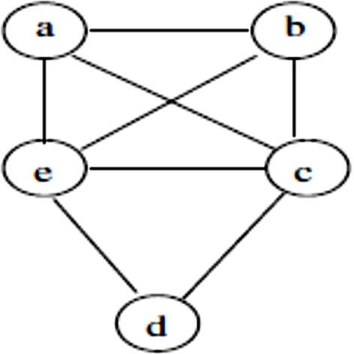
III) Dessinez un graphe d’ordre au moins 5 qui est :
- Hamiltonien et Eulérien
- Hamiltonien et non Eulérien
- Non Hamiltonien et Eulérien
- Non Hamiltonien et non Eulérien

Exercice 03 : Les graphes ci-dessous sont-ils fortement connexes ? Sinon, donnez leurs composantes fortement connexes et leur graphe réduit.
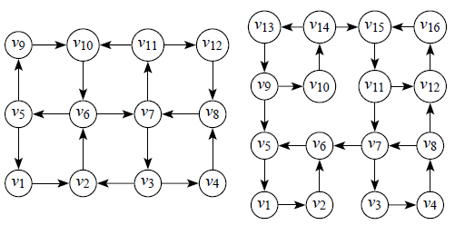

Exercice 04 :
- Soit G un graphe non eulérien. Est-il toujours possible de rendre G eulérien en lui rajoutant un sommet et quelques arêtes ?
- Quels sont les graphes de diamètre 1 ?
- Soit $G=(X,E)$ un graphe non orienté et non connexe. Montrer que son complémentaire $\overline{G}=(X,\left(X×X\right)\backslash E)$ est connexe.

